[黑龙江中医药大学中医药研究院院长团队论文被质疑图片重复！难说误用！作者已致歉](https://mp.weixin.qq.com/s?__biz=MzkxMDYyNzI5NQ==&mid=2247500232&idx=4&sn=073ca3c2631aac8cb10040c3ec046970&chksm=c0d30916fca9995fe926e12e1bf85628595180d8bf08758d3d6abe63ba869a26d878582254e3&scene=126&sessionid=1743525470)

五棵松[学者探讨](javascript:void(0);)2025-04-01 09:39:31北京

2025年，主要分别来自黑龙江中医药大学中医药研究院，温州医科大学的 Jiaqi Fu , Hongyu Liu , Yuqin Liang , Yunhe Shi , Xin Gao , Pingping Chen , Donghua Yu , Yu Wang , Fang Lu , Shumin Liu （通讯作者，音译刘树民，黑龙江中医药大学中医药研究院院长）在 Journal of Ethnopharmacology 期刊发表了一篇论文，题目为：Study on the mechanism of Huangqi Chifeng decoction regulating ferroptosis inhibiting smooth muscle cells derived foam cell formation。

**2025年3月，Parashorea tomentella  在 Pubpeer 论坛发表评论：**

图 5A 和 9A 中有重复的图像。

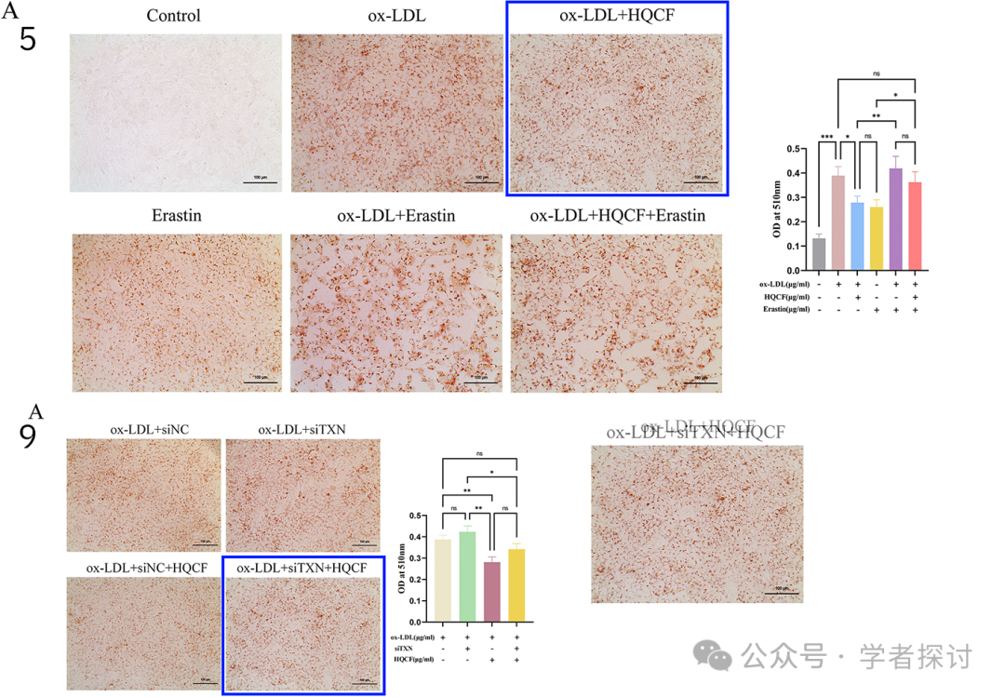

**论文通讯作者 Shumin Liu 随后回复道：**

这是我们的错误，我们对此深感抱歉。应该是我们在分别上传图片时重复上传了。我们会立即检查图片信息，并联系期刊编辑上传正确的版本。非常感谢您的评论，再次向您致歉。

**消息来源：**

https://pubpeer.com/publications/757CB7486F3EC9565EA90875398BEA#0

**郑重声明：**

我们的全网查重系统收录了 Pubmed 和 Pubpeer 中的 7000 万 +已发表图库，让您的待查图片可以和已发表论文的图片进行对比，防止图片误用，为您的论文发表保驾护航！基于AI人工智能大数据算法，提供论文图片的核查服务，方便学术期刊、高校、研院所等科研管理部门及时发现并纠正结果图片不当使用。

**如果您有任何建议或需要图片查重帮助，请随时通过客服QQ号3639926437与我们联系。**

[#黑龙江中医药大学](https://mp.weixin.qq.com/mp/appmsgalbum?__biz=MzkxMDYyNzI5NQ==&action=getalbum&album_id=3834214382272692225#wechat_redirect)